МЕТОДИЧЕСКИЕ РЕКОМЕНДАЦИИ
2022
«Реализация инклюзивного образования через принцип коррекционно-компенсирующей направленности в общеобразовательной школе Гракова И.А.

УДК ___
ББК ___

Автор-составитель:
Гракова Ирина Анатольевна, учитель логопед-дефектолог

Рецензенты:
Жилова Юлия Петровна, магистр педагогики и психологии, ст.преподаватель кафедры специального образования, педагогический институт им.Султангазина. НАО «Костанайский региональный университет им. А.Байтурсынова.

Гракова И.А..
«Реализация инклюзивного образование через принцип коррекционно-компенсирующей направленности в общеобразовательной школе»
Методические рекомендации. – Костанай: КГУ «Общеобразовательная школа №2 города Тобыл отдела образования Костанайского района», 2022.- 67 с.

Настоящие методические рекомендации раскрывают характеристику нарушений развития, состояние пораженных и сохранных функций ,подборку коррекционно-развивающего материала, учитывая нарушения развития и сохранные анализаторов. Методический материал может оказать помощь в работе: логопедам на индивидуальных и подгрупповых занятиях, психологам на индивидуальных занятиях, педагогам при реализации индивидуального подхода, учителям-дефектологам в процессе индивидуального бесплатного обучения на дому, специалистам школьных служб психолого-педагогического сопровождения, воспитателям общеобразовательных учреждений.

УДК ___
ББК ___
© Гракова И.А., 2022
© КГУ «Общеобразовательная
школа №2 города Тобыл отдела
образования Костанайского
района», 2022
СОДЕРЖАНИЕ

- Введение…………..………………………………………..................4

- Характеристика нарушений и состояние пораженных и сохранных функций .………………………………………………………….......7
  - Нарушение зрения ……………………………………..………......7
  - Нарушение слуха…………………………………………………………........12
  - Задержка психического развития(ЗПР)…………..…………….15
  - Нарушение интеллектуального развития………….…………...21
  - Тяжелые нарушения речи………………………………………………..………………..27
  - Нарушения опорно-двигательного аппарата….……….……...30
  - Расстройство поведения и общения………………….…….……33
  - Комплексное нарушение развития………………………….…..36
- Заключение …………………………………………………………………............ 40
- Литература………………………………………………............……41
Приложение.......................................................................................42

Введение

В мировом образовательном пространстве инклюзивное образование
признано наиболее эффективным механизмом, обеспечивающим равный доступ к образованию всех детей, в том числе детей, имеющих проблемы
здоровья и трудности социальной адаптации в обществе. Успешность процесса обучения таких детей совместно с другими сверстниками, не имеющими особых потребностей, возрастает в разы. Инклюзивное образование признано оптимальным способом обеспечения государством гарантий реализации права на всеобщее образование без дискриминации.
Организация инклюзивного образования в общеобразовательной школе обеспечивается в рамках реализации Приказа МОН Республики Казахстан №524 от 12 декабря 2011 года «Методические рекомендации по организации интегрированного (инклюзивного) образования детей с ограниченными возможностями в развитии». «Инклюзивное образование в общеобразовательных школах осуществляется по учебным программам, утвержденным приказом Министра образования и науки РК № 283 от 3 июля 2011 года». (Инструктивно-методическое письмо «Об особенностях преподавания основ наук в общеобразовательных организациях Республики Казахстан в 2013-2014 учебном году».
В индивидуальных программах обучения по общеобразовательным предметам для учащихся с особыми образовательными потребностями дифференцированы разноуровневые требования к усвоению содержания учебного материала: базовые и минимально необходимые (сниженные). Это дает возможность индивидуализировать работу с учащимися с особенностями развития. Индивидуальная программа обучения определена учителем в случаях, когда учащиеся не усваивают минимально необходимый уровень знаний. Соблюдение этого гуманного принципа, определяющего структуру и содержание обучения, является для детей всесторонней педагогической и психологической поддержкой.
Образовательная школа с инклюзивными классами решает следующие задачи:
- создание единой психологически комфортной образовательной среды для детей, имеющих разные стартовые возможности;
- обеспечение диагностирования эффективности процессов коррекции, адаптации и социализации детей с особенностями развития на этапе школьного обучения;
- организация системы эффективного психолого-педагогического сопровождения процесса инклюзивного образования через взаимодействие диагностико -консультативного, коррекционно-развивающего направлений деятельности;
- преодоление негативных особенностей эмоционально-личностной сферы через включение детей в успешную деятельность;
- постепенное повышение мотивации ребенка на основе его личной заинтересованности и через осознанное отношение к позитивной деятельности;
- охрана и укрепление физического и нервно-психического здоровья детей;
- изменение общественного сознания по отношению к детям с особенностями в развитии.
Своевременная реализация данных задач активизирует социально-психологические механизмы взаимодействия ученика с особыми образовательными потребностями со школьной средой и индивидуальную коррекцию.
Педагогами, работающими с данными учащимися, обеспечена реализация системы коррекционно-развивающего обучения, позволяющая решить задачи современной активной помощи детям с трудностями в обучении и адаптации к школе. Система коррекционно-развивающего обучения включает диагностическое, коррекционно-развивающее направление. Она основана на результатах комплексной диагностики и научно обоснованных организационных и методических формах работы, позволяет обеспечить условия для детей с особыми образовательными потребностями.
Необходимым условием , при повсеместном внедрении инклюзивного
образования в общеобразовательные школы, является организация такой же ресурсной поддержки детей с особыми образовательными потребностями, которую имеют дети, обучающиеся в специальном образовании. В связи с этим необходим перенос опыта педагогической работы, с детьми с нарушениями развития, из системы специального образования в систему общего образования.
Одним из основных направлений развития инклюзивного образования является -осуществление индивидуализированной коррекционно-педагогической и социальной -психологической поддержки обучающихся, создание комфортной образовательной среды. Важную роль в реализации данного направления играет обучение с опорой на сохранные анализаторы ребенка с нарушениями развития.
Одним из принципов инклюзивной педагогики –является принцип «коррекционно-компенсирующей направленности». Данный принцип предполагает опору на здоровые силы ребенка с ограниченными возможностями здоровья (сохранные анализаторы, функции и системы организма). Особые образовательные потребности различаются у детей разных категорий, поскольку определяются спецификой нарушения психического развития. Они определяют особую логику построения учебного процесса для детей с теми или иными нарушениями, находят свое отражение в структуре и содержании образования
В предложенной работе классификация нарушений распределена согласно пораженному анализатору. Кроме этого предлагается подборка дидактических игр, которые можно применять при обучении детей с ООП, исходя из опоры на компенсаторные механизмы (сохранные анализаторы).
Материал может оказать помощь в реализации специфических целей обучения, которые ставятся перед педагогом в пространстве инклюзивного образования:
- для лиц с нарушениями зрения – овладение специальными средствами
чтения и письма, ориентировки в пространстве;
- для лиц с нарушениями слуха – овладение навыками восприятия устной
речи по чтению с губ говорящего и с использованием остаточного слуха, развитие словесной речи;
- для лиц с нарушениями интеллекта – развитие и коррекция всех
психических функций, приспособление к жизни в социуме, подготовка к
самостоятельной трудовой деятельности;
- для лиц с нарушениями опорно-двигательного аппарата – максимальное
овладение всеми навыками жизнеобеспечения;
- для лиц с тяжелыми нарушениями речи – овладение коммуникативными
навыками речевого общения.

2. Характеристика нарушений и состояние пораженных и сохранных функций

2.1 Нарушение зрения
- незрячие и слабовидящие
- органическое поражение зрительного анализатора
- не могут использовать зрение в ориентировочной и познавательной деятельности.

Вид функции | Состояние функции
Восприятие | -нет полноты, целостности  -осязательно-двигательное и двигательно-слуховое
Мышление | -сужены понятия  - нет целостности  -не имеют обоснованных суждений и заключений словесно -логическое у незрячих и наглядно-образное у слабовидящих  -практически-действенное при действии с предметами
Речь | -медленное развитие  - несоответствие слов и образов  - формализм
Память | -быстрое забывание  -ограниченный объем  -медленное запоминание  -плохая долговременная и хорошая кратковременная, слуховая, осязательная  -развитая словесно-логическая
Внимание | -преобладание непроизвольного  - переключение на второстепенные объекты и рассеянность  - утомляемость  -низкий объем  -хаотичность и отсутствие целенаправленности
Движения | -трудность в пространственной ориентировке и формировании двигательных навыков  -снижена двигательная активность  -нет точности и координации  - двигательная расторможенность
Поведение | -отсутствие целеустремленности и сдержанности -суетливость  -низкая дисциплина и неорганизованность  -конфликтность  - возможен невроз в виде неврастении

При данном нарушении применяется раннее развитие сохранной сенсорной сферы, как основной путь формирования познавательной деятельности, позволяющий получать детям адекватные представления об объектах, явлениях и процессах окружающего мира. Это занятия по развитию сохранной сенсорной сферы (осязания и мелкой моторики рук, слухового, и обонятельного восприятия, развитие вкусовой чувствительности), зрительного восприятия с помощью дефектного зрения, а также занятия по социально-бытовой и пространственной ориентировке, формированию неречевых средств общения (мимики и пантомимики); ритмике и лечебной физкультуре в сочетании с адаптивной физкультурой (для коррекции отклонений в физическом развитии и двигательной сфере) и логопедическая помощь.
Например, занимаясь физическим воспитанием слепых и слабовидящих дошкольников, следует особое внимание уделять упражнениям на равновесие, на точность воспроизведения характера движений по темпу, ритму, напряженности, амплитуде. Лишь при таком подходе становится возможным перенос этих навыков на самостоятельное передвижение детей в пространстве.
В сенсорном развитии детей, больше внимания следует уделять развитию моторики пальцев рук и зрительного восприятия. Слабовидящих детей с прогрессирующими заболеваниями органа зрения хотя бы на факультативных занятиях следует знакомить с системой чтения и письма по Брайлю. Применение рельефно-точечного шрифта Брайля позволяет сделать процесс освоения письменной речью более доступным.

Коррекционно – развивающие игры по развитию зрительного восприятия и восстановлению нарушенных зрительных функций

Игра | Цель | Описание
«Раскрась по образцу»  «Дорисуй»  «Из каких фигур предмет?»  «Сложи, обведи, нарисуй»  «Дополни изображение»  «Подбери по форме»  «Дорисуй»  «Рисование по клеточкам»  «Найди пару!».  «Что это?» | Развивать прослеживающие функции глаз, мелкую моторику, зрительное восприятие цвета, формы и пространства.  Развивать чувство зрительного восприятия формы, величины, прослеживающие функции глаз, мелкую моторику.  Развивать внимание, мыслительные операции анализа и синтеза, зрительное6 восприятие формы, локализацию.  Развивать зрительное восприятие формы, величины, пространства, мелкую моторику. упражнять ребенка в выкладывании предмета из геометрических фигур. Развивать воображение  Учить находить в рисунке детали и дорисовывать их в соответствии с образцом. Развивать мелкую моторику, прослеживающие функции глаз.  Формировать способы зрительного восприятия предметов, их изображений, различать и называть форму геометрических фигур.  Упражнять в симметричном изображении предметов. развивать внимание, зрительное восприятие пространства. Мелкую моторику. прослеживающие функции глаз.  Упражнять в симметричном изображении предметов, отсчитывании, развивать внимание, зрительное восприятие пространства, прослеживающие функции глаз, мелкую моторику.  Развивать осязание, тактильную чувствительность и тактильную память. | 1 вариант: Ребенку предлагается образец – квадрат, разделенный на 9 частей, в которых изображены геометрические фигуры разного цвета – и такой же незаполненный квадрат. Задание: «Нарисовать в квадрате фигуры и раскрасить их в соответствии с образцом».  2 вариант: Ребенку предлагается не заполненный квадрат, в котором он, под диктовку ,рисует геометрические фигуры, (например, в центре – треугольник, в правом верхнем углу – круг и т. п., а затем раскрашивает в указанные цвета (штрихует).  3 вариант: Ребенку предъявляется незаполненный квадрат и предлагается составить в нем узор, раскрасить (заштриховать).  Ребенку предлагаются трафареты и дается задание дорисовать бусы в соответствии с образцом. Усложнение: штриховка или раскрашивание.  1 вариант: Ребенку предлагается картина с изображением предмета из геометрических фигур и геометрические фигуры в соответствии с изображением. Ему надо выложить геометрические фигуры в нижние окошки, назвать их и сказать, что они изображают на картинке.  2вариант: Ребенку предлагается несколько картинок и набор геометрических фигур к ним. Он должен взять геометрическую фигуру, назвать ее и выложить в окошечко под той картинкой, в которой она встречается.  Примечание: Размеры геометрических фигур равны соответствующим частямрисунка.  1 вариант: Ребенку предлагается образец и геометрические фигуры, из которых он в соответствии с образцом выкладывает изображение, обводит его и, закругляя углы, рисует предмет, затем его раскрашивает или штрихует.  2 вариант: Ребенку дается задание на выкладывание картинки из предложенных геометрических фигур, ее обведение и раскрашивание (без образца).  Ребенку предлагается картинка – образец и картинка, на которой некоторые детали образца отсутствуют. Дается задание на дополнение изображения недостающими деталями и разукрашивание его.  Ребенку предлагается выложить соответствующие геометрической форме картинки на полоску под ее изображением и назвать  (например, морковь имеет треугольную форму, поэтому я ее кладу под треугольник)  Ребенку предлагаются листы бумаги с изображением половины рисунка (по вертикали).Задание: «Дорисуй дерево) так, чтобы получился целый рисунок». Затем полученное изображение разукрасить.  Ребенку предлагается лист бумаги в клетку, на котором нарисована половина рисунка. Ему надо (симметрично) дорисовать изображение, отсчитывая клетки. (Затем можно раскрасить или заштриховать полученную картинку).  Ребенку предлагают ощупать предмет-образец и найти такой же в мешочке или коробке, опираясь только на тактильную чувствительность. Начинать нужно с двух-трех предметов, постепенно доводя их количество до шести. Это могут быть фрукты, овощи, геометрические фигуры.  Ребенку предлагается описание предмета, который он должен найти на ощупь в мешочке или коробке. Начинать, необходимо с наименьшего количества признаков, постепенно увеличивая.

2.2 Нарушение слуха
- глухие и слабослышащие
-двустороннее нарушение слуховой функции
- речевое общение затруднено или невозможно
-нарушен вестибулярный аппарат

Вид функции | Состояние функции
Восприятие | -доминирует зрительное  -развито восприятие тонко дифференцированных структур устной речи, мимики, жестов  -дополнительный канал: кожный анализатор и вибрационная чувствительность
Мышление | -снижены аналитические способности  - неумение выделять свойства и отношение объектов, их название  - наглядно-действенное
Речь | -отсутствие внутренней речи  -отсутствие речи при планировании  -нет логичности и последовательности  -выделение не главного, а частного
Память | -хорошая наглядно- образная  -отсутствие слуховой
Внимание | -отсутствие слухового внимания  - концентрация на губах говорящего  -устойчивость зависит видов деятельности  -трудность переключения
Движения | -плохая координация и неуверенность  -медленное овладение двигательными навыками  -трудность в сохранении статического и динамического равновесия  -не развита пространственная ориентировка -медлительность  -проблемы с мелкой моторикой нет согласованности и переключаемости
Поведение | -ригидность, импульсивность, эгоцентричность -аккуратность, трудолюбие

При данном виде нарушений в качестве сохранных анализаторов выступают такие сенсорные системы как: зрительная, кожная, двигательная, тактильная, остаточный слух. Успех коррекционно-обучающей деятельности определяется состоянием сохранных функций и умением их использовать. Формирование речи происходит на зрительной основе. Компенсации слухового дефекта и развитию речи способствует устойчивое зрительное внимание и память. Через тактильные ощущения можно научить ребенка определять нормальную и напряженную фонацию. Зрительный анализатор участвует при обучении через ИКТ.

Коррекционно – развивающие игры по развитию слухового восприятия
и восстановлению нарушенныхфункций слуха

Игра | Цель | Описание
«Собери картинку»  «Нарисуй целое»  «Топ – хлоп – шлеп»  «Секретное место»  “Найди пару”, “Тихо – громко” | Формировать у детей с нарушением слуха представление о предмете в целом. Учить называть предмет путём подкладывания таблички с его названием.  Учить детей разворачивать части предмета в представлении, соединяя их в целое, т.е. оперировать образами в представлении с опорой на целостный образ предмета. Формировать потребность использовать в речи знакомый словарь.  Развитие слухоречевого внимания, быстроты реакции.  Развитие внимания, слухомоторной координации, совершенствование коммуникативных навыков.  Развитие слухового внимания, дифференциация шумов. | Перед ребёнком на столе лежит картинка с изображением игрушки, например куклы, которая называется словом и предъявлением таблички с её названием, разрезная картинка с изображением этой же игрушки. Педагог предлагает ребёнку по образцу сложить картинку так, чтобы получилось целое. Когда картинка будет сложена, педагог выкладывает перед ребёнком две таблички, одна из которых обозначает название сложенной картинки-куклы, и просит её найти и подложить к картинке. В случае затруднения педагог оказывает ребёнку помощь в нахождении парной таблички.  Педагог раскладывает перед детьми разрезные картинки, и просит нарисовать целую картинку, не складывая её. Дети рисуют, а затем называют предмет, который нарисовали. После этого педагог просит сложить картинку, снова её нарисовать и назвать самостоятельно.  Дети стоят лицом к ведущему и повторяют за ним движения: топ – топают ногами, хлоп – хлопают в ладоши, шлеп – шлепают по коленкам ладошками. Когда движения освоены, взрослый начинает намеренно путать играющих, говоря одно, а делаю другое. Выигрывают те дети, которые не ошиблись.  Дети делятся на «первый-второй» и объединяются в пары. Каждой паре дается предмет (колокольчик, геометрическая фигура, игрушка и т.д.). Первые номера отправляются прятать свой предмет, в это время второй – закрывает глаза. Первый, спрятав предмет, возвращается ко второму и сообщает координаты предмета (можно договориться говорить только одно слово или несколько). Второй отправляется на поиски. Выигрывает та пара, которая первая найдет предмет.  1 вариант. У педагога звучащие коробочки (одинаковые коробочки внутри, горох, песок, спички и др.) расположены на столе хаотично. Детям предлагается разобрать их по парам, одинаково звучащим.  2 вариант. Дети становятся друг за другом и идут по кругу. Педагога стучит в бубен то тихо, то громко. Если бубен звучит тихо дети идут на носочках, если более громко, идут обычным шагом, если ещё громче – бегут. Кто ошибся, то становится в конец колонны.

2.3 Задержка психического развития (ЗПР)
-замедлен темп формирования высших психических функций
- стойкое состояние незрелости эмоционально-волевой сферы
-интеллектуальная недостаточность

Вид функции | Состояние функции
Восприятие | -нет целостности и последовательность  -затруднения при новых ракурсах
Мышление | -снижена познавательная активность  - наглядно-действенное  - нарушены пространственные представления  -преобладание анализа  -инертность и регидность  -смещение с главного на частности
Речь | -бессвязность,  -нет логики, ясности  -бедность лексики
Память | низкий объем и скорость  -преобладание наглядной  -непродуктивность  -непроизвольная нарушена  - механическая
Внимание | неустойчивость и отвлекаемость сниженная концентрация трудность переключения и распределения
Движения | замедленное развитие нечеткость и нарушение регуляции
Поведение | импульсивность и резкая расторможенность, плаксивость негативизм, агрессивность Нарушение интеллектуального развития

Зрительное восприятие является наиболее развитым, слуховое – менее развито, так как нет, концентрации внимания, в связи с этим при разъяснении учебных дисциплин детям с задержкой психического развития необходимо использовать наглядные материалы (предметная деятельность). Дети с задержкой психического развития имеют более сохранное наглядно-действенное мышление. Ведущая деятельность даже в начальной школе остается игровая. Данный вид нарушения встречается в инклюзивном образовании все чаще. Как правило при правильном коррекционном сопровождении , дети, имеющие задержку психического развития, хорошо выравнивают пробелы в знаниях и «выравниваются» со своими сверстниками.
Используя игры и игровые приемы при обучении детей с ЗПР, развиваются познавательные и умственные способности, коммуникативная функция.

Коррекционно – развивающие игры на развитие всех форм восприятия, внимания, мышления и речи у детей с задержкой психического развития

Игра | Цель | Описание
« Что сначала, что потом?»  « Найди такую же цифру».  «Чудесный мешочек» или «Узнай на ощупь»  «Яблоко»  «Хлопни в ладоши»  «Зачеркни букву»  «Найди отличия»  «Каскад слов»  «Рассмотри внимательно»  «Определи звуки»  «Что нарисовано?»  «Сравнение предметов»  «Найди лишнее слово»  «Угадай предмет»  «Мостик» | Развитие временных представлений и ориентировки в пространстве  1) Покажи - развитие пассивного словаря.  2) Назови - развитие активного словаря.  Развитие зрительного восприятия  Развитие тактильных ощущений  Обучение способности: концентрировать внимание; уметь сосредоточиваться на зрительной информации; находить отличительные признаки похожих предметов.  Обучение способности к переключению внимания.  Обучение способности концентрации, объема, переключения, устойчивости внимания.  Развитие концентрации внимания.  Развитие объема кратковременной слуховой памяти.  Развитие произвольного внимания.  Развитие фонематического восприятия.  Развитие умения использовать при восприятии свой прошлый опыт и знания.  Развитие способности выделять черты сходства и различия по существенным признакам; развитие мыслительных операций  Развитие мыслительных процессов обобщения, отвлечения, выделения существенных признаков.  Развитие мыслительных операций анализа и сравнения.  Развитие мыслительных ассоциативных связей. | Примерные вопросы:  - Какое время года недавно закончилось?  - Какое время года сейчас?  - После, какого времени года приходит весна?  - С какого времени начинается год?  Расставь картинки и назови по порядку все времена года.  Детям предлагаются разные цифры из разных материалов, разные по размеру.  Необходимо найти все 1 или все 2 и т. д. Можно работать с буквами.  1.Детям предлагается узнать предмет на ощупь и назвать его.  2. Найти предмет по описанию.  Педагог задает подготовительные вопросы «Когда люди собирают урожай? (Осенью.) А какое сейчас время года? (Осень.) Вот яблоко. Постарайся внимательно рассмотреть его, запомнить его цвет, пятна, прожилки. Потом я возьму твое яблоко, перемешаю его с другими, а ты должен будешь найти свое яблоко».  На изучение яблока ребенку дается 3 мин. После этого воспитатель перемешивает яблоки. Затем ребенок ищет свое яблоко. После того как ребенок найдет свое яблоко, воспитатель дарит его ребенку.  Педагог говорит ребенку: «Сейчас я буду называть разные слова. Когда я назову какое-нибудь животное – хлопни в ладоши». Слова: стол, книга, лошадь, стул, дверь, виноград, собака, ножницы, книга, туфли, карандаш, мяч, окно, кошка, сапоги, коза, стекло, дом, дорога, яблоко, дерево, ковер, лев, стена, крыша, арбуз, санки, снег, тигр, кровать, тетрадь, вилка, лед, елка, заяц, волк, галстук, лимон, медведь, дыня, чайник, тарелка, полка, масло, пальто, белка.  Ученику предлагается текст . Учитель обращается к нему: «На этом листочке написано много разных букв. Ты должен искать одну и ту же букву и зачеркивать ее карандашом. Какую букву ты хочешь вычеркивать?»  Посмотри на эти две картинки. Они очень похожи, но у них есть много отличий. Назови, пожалуйста, чем отличаются картинки друг от друга  Ребенку предлагается повторять слова. Начинать нужно с одного слова, затем назвать два. Ребенок должен их повторить в той же последовательности. Затем воспитатель называет три слова и т.д.  1) огонь;  2) дом, молоко;  3) конь, гриб, игла;  4) петух, солнце, асфальт, тетрадь;  5) крыша, пень, вода, свеча, школа;  6) карандаш, машина, брат, мел, птица, хлеб;  Ребенку предлагается внимательно рассмотреть сюжетную картинку и запомнить как можно больше деталей. Затем картинку закрывает. Педагог задает вопросы по картнке, например: «Сколько елочек было на картинке? Кто катался с горки?» Ребенок должен ответить на все вопросы  Педагог произносит какое-либо слово и просит ребенка показать на картинке предмет, название которого начинается с того же звука: шар – шуба, петух – пуговица, нож – ночь, цветы – цыпленок, самолет – сапоги, машина – молоко, туфли – трава, яблоко – ягода, ложка – лампа, лошадь – лимон.  Набор карточек (4-10 шт.) с пунктирным изображением знакомых ребенку предметов, животных и т.д.  Описание задания. Педагог поочередно показывает карточки и задает вопрос: «Что здесь нарисовано?» Если ребенок затрудняется с ответом, можно предложить ему соединить пунктирные линии карандашом.  Для сравнения ребенку предлагаются следующие пары слов: муха и бабочка, стол и стул, книга и тетрадь, вода и молоко, собака и белка.  Ребенок должен представить себе то, что он будет сравнивать. Педагог задает ребенку вопросы; «Ты видел бабочку? А видел муху?» После коротких вопросов о каждом слове из пары ребенку предлагают их сравнить. Снова воспитатель задает вопросы: «Похожи бабочка и муха или нет? Чем похожи? А чем они отличаются друг от друга?»  Ребенку читают серию, состоящую из четырех слов. Три слова объединены по общему для них признаку, а одно отличается от них и должно быть исключено.  Варианты серий слов:  1) храбрый, злой, смелый, отважный;  2) яблоко, слива, огурец, груша;  3) ложка, тарелка, кастрюля, сумка;  4) платье, свитер, шапка, рубашка;  5) береза, дуб, сосна, земляника;  6) мыло, мочалка, шампунь, веник.  10 картинок с изображением знакомых ребенку предметов.  Педагог поочередно показывает картинки ребенку и называет характерные признаки каждого изображенного предмета. Например, показывая сапог, педагог говорит, что это – теплая обувь, сапоги носят зимой и т.д. После того как все картинки проанализированы, воспитатель убирает их. Затем он достает по одной картинке и называет ребенку признаки предмета, нарисованного на ней (ребенок картинку не видит). Ребенок должен назвать предмет.  5 пар картинок: 1-я – лес, гриб; 2-я – книга, мальчик; 3-я – ваза, цветы; 4-я – плита, кастрюля; 5-я – пуговица, иголка.  Педагог показывает первую пару картинок и говорит, что эти картинки пока никак не связаны между собой. Ребенок должен придумать слово, которое, как мостик соединило бы две разные картинки. Например: между картинками «лес» и «гриб» мостиком может быть слово «растет» (гриб растет в лесу) и т.д.

2.4 Нарушение интеллектуального развития
-умственная отсталость (олигофрения – синдром врожденного психического дефекта, деменция – распад психики) и интеллектуальное недоразвитие (идиотия, имбецильность дебильность)
- органическое поражение головного мозга ведет к нарушению высших познавательных процессов и стойкому необратимому нарушению интеллектуального развития
Вид функции | Состояние функции
Восприятие | - искажение образов  - отсутствие перестройки  -нет осмысленности, целостности, избирательности поверхностность
Мышление | -вялость процессов  -нет обобщений, сравнений, оценки  -снижено наглядно-действенное, наглядно-оборазное словесно-логическое  -анализ беден и фрагментарен  - отсутствие внутренних взаимосвязей
Речь | -неразвиты фонетическая, лексическая, грамматическая стороны  -задержка понимания речи  - дефицит слов  - трудности звукобуквенного анализа и синтеза при понимании
Память | -слабая,  -лучше запоминают многократно повторяемую, яркую информацию
Внимание | -низкая устойчивость  - трудность распределения и замедленность переключения быстрая отвлекаемость
Движение | -затруднена пространственная ориетировка  -задержка формирования двигательных навыков  - низкая двигательная активность  - нет точности и координации двигательная расторможенность
Поведение | -безынициативность неумение самостоятельно действовать  - импульсивность  -повышенная возбудимость  -подчиненность  -слабость собственных намерений  - стереотипность  - сниженная самооценка  -диструктивность
Лучше всего развито зрительное восприятие ( если нет первичного дефекта зрительного анализатора)Они лучше запоминают внешние, иногда даже случайные зрительно воспринимаемые признаки, хорошо выполняют по подражанию. Именно поэтому наглядно-действенное мышление наиболее доступно для детей с нарушениями интеллекта. Еще Выготский Л.С , пояснил,что нарушение какой-либо функции у этих детей приводит к цепочке отклонений (сложная структура аномального развития, страдает не только интеллект, но и эмоции, воля). Поэтому найти полностью сохранный анализатор сложно, возникает картина атипичного развития. Все это обуславливает возникновение у ребенка различных, с разной отчетливостью отклонений, обнаруживающихся во всех видах его психической и познавательной деятельности. При работе с детьми с интеллектуальными нарушениями сложность вызывает инертность и тугоподвижность мышления. Поэтому эффективность коррекционной работы достигается через повышение познавательной активности и мотивации, работу по активизации мыслительных процессов. Ведущей деятельностью является игра.

Коррекционно – развивающие и дидактические игры на развитие всех форм восприятия, внимания, мышления и речи у детей с интеллектуальными нарушениями.

Игра | Цель | Описание
«Найди свою пару».  «Разложи правильно».  «Скажи слово звуком».  «Четвѐртый лишний»  «Назови одним словом»  «Клад»  «Положи верно» | Формирование у учащихся умений классифицировать объекты и предметы.  Формирование у детей умений в наблюдении, классификации предметов, самоконтроль.  Формирование у детей умений в наблюдении, классификации предметов, самоконтроль.  Формирование у детей умений в наблюдении, классификации предметов, самоконтроль.  Формирование умений наблюдения предметов или их изображений, обобщения, самоконтроля.  Формирование у учащихся умений сравнивать объекты и предметы.  Развитие зрительной ориентировки на плоскости, формирование понятий «лево»-«право», обогащение словарного запаса, развитие внимания, памяти. | Парные флажки разного цвета(например: 2 красных, 2 оранжевых, 2 желтых) и бубен.  Педагог раздает флажки, по одному для каждого ребенка. По сигналу бубна дети разбегаются по классу (комнате), затем по другому сигналу останавливаются и каждый ищет свою пару – того, у кого флажок такого же цвета. При продолжении игры дети вновь разбегаются, а педагог дает им флажки другого цвета. Ориентируясь на новый цвет флажка, они опять ищут свою пару. Ошибки разбираются коллективно.  Проводится индивидуально, заранее подготавливаются карточки с наклеенными или нарисованными геометрическими фигурами – кругами, квадратами, треугольниками трех цветов (красный, синий, желтый). Каждая фигура определенного цвета повторяется в трех экземплярах, всего 27 карточек.  Ребенок сидит за столом напротив педагога, который выкладывает перед ним карточки с одинаковыми по форме и разными по цвету фигурами. Сбоку на столе лежат остальные карточки. Педагог берет одну из них и просит ребенка положить « куда надо». Когда все карточки будут разложены, педагог спрашивает ребенка: «Какие карточки ты положил сюда?». Правильный ответ одобряется, не правильный предлагается обдумать и исправить.  Дети становятся в круг, педагог предлагает им придумать слова со звуком «а». после небольшой паузы бросает мяч одному из играющих. Ребёнок должен назвать слово с звуком «а». ( «Шапка»), и бросить мяч другому. И т.д. затем выбирается другой звук, и дети называют соответствующие слова. Ошибающийся выбывает из игры. Ошибки разбираются отдельно с каждым «штрафником» и коллективно.  I. Первоначально детям предлагают сильно отличающиеся друг от друга по назначению предметы, например:  1. стол, стул, шкаф, шапка;  2. шапка, шуба, костюм, чайник;  3. огурец, репа, морковь, заяц;  4. лошадь, кошка, собака, щука;  Если ребѐнок выполняет задание правильно, но затрудняется его словесно обосновать, это делает взрослый. Постепенно ребѐнок сам научится делать такие выводы.  II. Затем задания усложняются, предлагаются следующие группы предметов:  1. платье, сарафан, юбка, шуба;  2. сапоги, ботинки, валенки, босоножки;  3. люстра, торшер, настольная лампа, солнце;  4. ландыш, мак, ромашка, гриб;  5. ель, сосна, лиственница, берѐза;  6. тарелка с супом, кастрюля, чайник, ваза;  III. Третье задание предполагает наличие конфликтной ситуации, например:  1. жѐлтый шар, жѐлтое яблоко, жѐлтая груша, оранжевый апельсин;  2. большая груша, большая репа, большой лимон, маленькое яблочко;  3. помидор, свѐкла, редиска, красное яблоко;  4. помидор, красное яблоко, свѐкла, морковь;  Игра может проводиться как индивидуально, так и фронтально; перед школьниками на столе лежат либо предметы, относящиеся к одной группе, либо их изображение ( например, игрушки – мячик, матрёшка, кукла, машинка).  Педагог предлагает рассмотреть предметы (или их изображение) и дать им общее название. Неправильные ответы разбираются.  Данное задание обучает ребенка ориентированию в пространстве и на местности с помощью плана.  В начале игры вместе с ребенком следует нарисовать план помещения, изобразив на нем все предметы мебели, а также окна, двери и т.д. При этом следует объяснить и напомнить, что план – это вид сверху.  После этого нужно попросить школьника выйти на некоторое время из комнаты и спрятать в ней что-то. На плане место нахождения «клада» следует отметить ярким крестиком. Со временем можно усложнить задачу для ребенка, нарисовав план всего учреждения или участка.  Педагог демонстрирует ребёнку магнитную доску, разделённую на две половинки вертикально, показывает левую и правую сторону, соотносит с руками ребёнка. Затем к доске прикрепляются таблички с названиями сторон. Педагог берет магнит, называет его и говорит, с какой стороны его кладёт. (Это — лягушка. Я кладу её справа). Затем педагог просит ребёнка взять игрушку, назвать её и положить с той же стороны. После чего уточняет с какой стороны он положил. То же самое проделывают со второй стороной. После этого ребёнок самостоятельно по инструкции педагога раскладывает магниты. Если ребёнку необходима помощь, педагог её оказывает.  Изначально игра проводится индивидуально, но по мере усвоения понятий количество детей может увеличиваться. Игру можно обыгрывать сюжетом: «Рассели животных», «Разложи продукты» и т.д.Кроме этого с использованием этого же оборудования можно формировать понятия: «верх», «низ», «середина

2.5 Тяжелые нарушения речи
-нарушения коммуникативной и познавательной (обобщающей) функций речи (алексия – отсутствие речи, неспособность к ее усвоению, ,дислексия – трудность овладения чтением; заикание)
- разные психофизические отклонения

Вид функции | Состояние функции
Восприятие | - нарушение слухового, речевого, зрительного и кинестетического  -трудность восприятия при усложненных условиях снижена целостность  - поверхностность
Мышление | - отставание словесно-логического  - трудность анализа и синтеза, сравнения и обобщения
Речь | -отсутствие речи или невнятность  -неправильность произношения звуков  - расхождение между звуком произносимого слова и его образом
Память | -снижена вербальная  -сохранена логическая и смысловая  -низкая продуктивность
Внимание | - неустойчивость  - ограниченность в распределении
Движение | - нет координации и ловкости  - медлительность  -нарушения тонкой и мелкой моторики
Поведение | -заниженная или неадекватно завышенная самооценка -раздражительность и обидчивость  -смена интересов
В ходе работы с детьми с тяжелыми нарушениями речи следует учитывать наличие следующих компенсаторных возможностей: сохранность двигательного анализатора, зрительного анализатора, кинетические ощущения, так же кожного анализатора.

Коррекционно – развивающие и дидактические игры, направленные наобогащение и активизацию словарного запаса, развитие всех форм речи.

Игра | Цель | Описание
«Назови слово, которое не подходит»  «Замени словосочетание словом»  «Добавь слово»  «Признаки слов»  «Звуколов»  «Повтори слоги»  «Скажи наоборот»  «Кубик» | Развивать умение выделять в словах общий признак, развитие внимания, закрепление правописаний непроверяемых гласных.  Обогащение и активизация словаря, развитию произвольного внимания и памяти  Обогащение и активизация словаря, развитию произвольного внимания и памяти. Учить сравнивать по признакам.  Автоматизация звуков, обогащение словарного запаса, формирование фонематического восприятия, внимания, памяти.  Развитие внимания, фонематического восприятия, дифференциации.  Обогащение словарного запаса антонимами, развитие внимания, памяти.  Расширение словарного запаса, развития лексико-грамматических категорий, связной речи, фонематического восприятия. | Детям предлагается группа слов, необходимо выделить лишнее слово  Предлагаются словосочетания, например:  -промежуток времени 60 мин  -человек, который любит сладкое  Играют несколько человек. Первый называет какой-нибудь предмет. Второй повторяет это слово и добавляет какое-либо свое, третий повторяет первые два по порядку и называет свое и т.д. до тех пор, пока кто-нибудь не собьется.  1-й вариант. «Сейчас я буду называть слова, а ты должен рассказать мне, что этот предмет может делать. Например, метель метет, а гром - ?; ветер - ..., а снег - ...; дождь -…, а солнце - ... При каждом ответе ребенка спрашивают: «А что еще делает солнце, ведь оно не только светит?» Ребенок должен подобрать как можно больше слов, обозначающих действие. Эту же игру можно проводить наоборот: «Кто летает? А кто плавает? Кто забивает гвозди? Кто ловит мышей?»  2-й вариант. «Назови другой предмет, такой же белый, как снег» (такой же узкий, как лента; такой же быстрый, как речка; такой же круглый, как мяч; такой же желтый, как дыня и т.д.).  3-й вариант. Сравни по вкусу - лимон и мед, лук и яблоко, по цвету - гвоздику и ромашку, грушу и сливу, по прочности - веревку и нитку, камень и глину, по ширине - дорогу и тропинку, речку и ручей, по высоте - куст и дерево, гору и холм».  1-й вариант . «Скажи правильно»  Ребенок проговаривает название картинки «пойманной» карточки (заданный звук может быть в разных позициях).  2-й вариант. «Разложи улов».  Ребенок раскладывает «пойманные» карточки, определяя первый звук в слове-названии по цветным коробкам по принципу: гласный звук – красная коробка, согласный твердый звук – синяя, согласный мягкий звук – зеленая коробка.  Ребенку необходимо правильно повторить слоги, произнесенные педагогом.  Педагог произносит слова, ребенку необходимо подобрать и назвать слова с обратным значением.  Варианты игры  1-й. «Составь предложение»  Ребенок бросает кубик и составляет предложение из стольких слов, сколько точек выпало на кубике.  2-ой. «Подскажи словечко»  Ребенок бросает кубик и называет слово, количество слогов которого равно количеству точек на кубике.  3-ий. «Назови звуки»  Ведущий бросает кубик. Дети по очереди называют слова, число звуков которых одинаково с количеством точек на кубике. Если дети затрудняются, можно разложить карточки-подсказки.

2.6 Нарушения опорно-двигательного аппарата (НОДА)
-ДЦП и поражение спинного мозга
-органическое поражение двигательных центров головного или спинного мозга ведет к невозможности или частичному нарушению движений

Вид функции | Состояние функции
Восприятие | трудность восприятия формы и объема
Мышление | сложность с абстрактными и прстранственно-временными понятиями замедленность
Речь | нарушена артикуляция искажение фонетического произношение звуков или их замена нарушен анализ звукового состава слов: не могут различить звуки на слух, повторить слоги и выделить звуки медленное увеличение лексики недоразвитие устной речи
Память | слабая образная хорошая механическая трудность опосредованного запоминания
Внимание | Внимание плохая сосредоточенностьи концентрация
Движение | патология перераспределения мышечного тонуса снижение силы мышц нарушение взаимодействия между категориями мышц движения неловкие, несоразмерные, неполные по объему.
Поведение | повышенная эмоциональная возбудимость, руководство эмоциями удовольствия чрезмерная впечатлительность, склонность к страхам инфантилизм и эгоцентричность неподчинение требованиям коллектива

Для наиболее эффективного инклюзивного образования деток с такими нарушениями необходимо содействие группы специалистов, поскольку при двигательных нарушениях и частых судорожных состояниях параллельно (как правило),отмечается нарушение координированной деятельности различных анализаторных систем. При всех формах церебрального паралича имеют место глубокая задержка и нарушение развития кинестетического анализатора (тактильное и мышечно-суставное чувство). При сохранном слуховом анализаторе многие дети имеют хорошую слуховую память, это дает положительную динамику обучения. Стоит обратить внимание на коррекцию и развитие мелкой моторики.

Коррекционно – развивающие и дидактические игры(мероприятия), направленные на снижение спастики мышечной контрактуры, повышения мотивации к обучению

Игра | Цель | Описание
Массаж пальцев рук  Работа с тестом, пластилином, глиной, бумагой  Работа с различными пирамидками и сортерами  «Разложи по местам»  Игры с прищепками | Коррекция мышечной контрактуры рук, активизация умственного развития  Коррекция мышечной контрактуры рук, развитие хватания, самомассаж ладоней. Развитие мышечной силы. Ощущение разницы в структуре материалов  Развитие движений кистей и пальцев рук, целенаправленных движений, внимания и памяти, закрепление цветовой гаммы.  Развитие мышления,памяти, внимания, точности движений, соотнесение формы  Развитие мелкой моторики, выработка ловкости, умение управлятьсвоими движениями, развивает чувственный опыт.  Развитие внимания, соотнесения, мышечной силы пальцев и кистей. | Можно выполнять массаж со следующим материалом:  - зубной щёткой,  - массажной расчёской,  - карандашом, фломастером,  - различные мячики, шарики,  - грецким орехом.  Ребенку даются задания различного характера:  -мять бумагу, пластилин, тесто  - вдавливать фасоль(различные мелкие предметы в пластилин или тесто  Ребенку предлагается работа с пирамидкой или сортером  1й выриант: сначала показывает педагог, затем повторяет ребенок;  2-ой вариант: ребенку предлагается картинка, дается инструкция «собери так же»  3-й вариант(облегченный), собрать пирамидку или сортер без учета параметров (размера, цвета, формы)  Работа с рамками- вкладышами (цифры, буквы, фигуры)  - перекладывать с одной руки в другую,  - доставать прищепки из корзинки,  - прищепками «кусать» поочерёдно ногтевые фаланги,  - «сушим платочки» (развешивание платочков на верёвочку),  -«добавлялки» подбираем недостающие детали для предметов, (например, для ежа – иголки, для солнца – лучики, для дома – крышу и так далее),  - подбирать прищепки по цвету одежды, ткани

2.7 Расстройство поведения и общения
-разнородная группа, в т.ч расстройство аутического спектра (РАС) и синдром дифицита внимания и гиперактивности (СДВГ)
-психологические особенности ведут к нарушению развития средств коммуникации и социальных навыков

Восприятие | - дезорганизовано  -фрагментарно,  -нет целостности СДВГ  -неполная обработка входящей информации
Мышление | - не понимают подтекста осмысление с одного ракурса трудности обобщения и абстрагирования СДВГ цикличность:периоды активности и восстановления  - при восстановлении перестают осмысливать информацию
Речь | - иногда не понимают значение  -богатая лексика, но мало используется  -затруднения с диалогами  -повторяют только что сказанное другим («эхолалия») говорят, не слушая других СДВГ  -задержка развития  -недостаточная артикуляция  -замедление или ускорение речи
Память | - мехническое запоминание СДВГ  - снижена  -забывание информации в период восстановления
Внимание | развитое непроизвольное и минимум произвольного лучше воспринимают обращение к другим замедленность нет концентрации СДВГ нет концентрации легко отвлекаются Движение трудности ориентации
Движение | -трудности ориентации в пространстве и с равновесием нет согласованности движений двух строн тела непроизволные движения СДВГ  -нарушение тонкой и мелкой моторики  - низкая координация и неуклюжесть
Поведение | -стереотипность  - избегание контактов  -отрешенность от мира  -закрытость  -агрессивность СДВГ  - говорливость и суетливость  -конфликтность  - негативизм  -низкая самооценка
При данном виде нарушения страдают практически все функции. В ходе планирования процессов обучения и воспитания в индивидуальном порядке определяется процент сохранности работы анализаторов, на основе которых будет строиться дальнейшее обучение ребенка, психологическое состояние ребенка

Игра | Цель | Описание
«Зеркало»  «Связующая нить»  «Где прячется злость?»  Игры с кинетическим песком  Игры с маячиками | Эмоциональное осознание своего поведения, снижение напряжения, формирование умения подчиняться требованиям другого, произвольный контроль, преодоление неуверенности.  Формирование чувства близости с другими людьми, принятие детьми друг друга, формирование чувства ценности других.  Развитие способностей к сосредоточению, осознание своего поведения или состояния.  Развитие тактильных ощущений, активизация движений кистей рук.  Развитие тонкой моторики рук.  Развивается тактильная чувствительность, зрительное и слуховое восприятие , мелкая моторик | Участники группы становятся в две шеренги лицом друг к другу, таким образом, разбиваясь на пары. Один человек в паре водящий, другой – «зеркало». Водящий смотрится в «зеркало», а оно отражает его движения. По сигналу ведущего участники меняются ролями. А затем- напарниками.  Дети сидят, по кругу передавая клубок ниток так, чтобы все, кто уже держал клубок, взялись за нить. Передача клубка сопровождается высказываниями о том, что они сейчас чувствуют, что хотят для себя и что могут пожелать другим. Начинает взрослый, показывая пример. Затем он обращается к детям, спрашивая, хотят ли они что-нибудь сказать.  Ребенок с агрессивным поведением, а также другие дети, принимающие участие в игре, закрывают глаза; руку с вытянутым указательным пальцем поднимают вверх. Не открывая глаз,игроки должны словом или жестом ответить на вопрос: «Где у вас прячется злость? В коленях, в руках, в голове, в животе? А гнев? А раздражение? А грусть? А радость?».  Ребенку предлагается потрогать, помять песок, заполнить формочки, «испечь куличики», ставить штампики, скатать шарики, колбаски, спрятать игрушку и др.

Если ребенок не включается в игру, не обращает внимания на действия взрослого, либо выражает протест, не нужно настаивать. Надо предлагать новое постепенно и маленькими порциями. Если игра понравилась ребенку, и он требует её повторения, стоит повторить по его просьбе. Постепенно предлагать различные варианты, которые будут зависеть от желания ребенка, фантазии . Если во время игры ребенок заговорил штамповыми фразами, стоит повторить её за ним. Это вызовет больше доверия к вам. Если ребенок стал неадекватно вести себя во время игры, необходимо переключить его на стереотипную игру.

2.8 Комплексное нарушение развития(сложная структура дефекта)
При комплексном нарушении развития наблюдается сочетание двух или более первичных нарушений. Следовательно и нарушение функций будет характерным для имеющихся первичных дефектов.

Игра | Цель | Описание
«Кто где живет?»  «Едем в гости»  «Спаси зайчиков»  «Сашины шары»  «В гостях у сказки» | Формировать представление о своем «я»;  Узнавать на фото себя и своих сверстников, называть по имени;  Развивать зрительное, пространственное и цветовое восприятие;  Обучать счету до 5 (10), определять количество изображений в ряду при вертикальном и горизонтальном расположении;  Закреплять понятия «выше», «ниже», «над», «под», «слева», «справа»;  Формировать мыслительную деятельность.  Обучать чтению.  Формировать представление о своем «я»;  Узнавать на фото себя и своих сверстников, называть по имени;  Развивать зрительное, пространственное  Предназначена для детей со сложной структурой дефекта (синдром Дауна)  развивает мелкую моторику рук, тактильные ощущения, внимание.  На листе бумаги наклеены пять зайчиков, различных по цвету и фактуре материала  Игра предназначена для детей со сложной структурой дефекта (синдром Дауна). Задание развивает зрительное внимание, цветовое восприятие, мелкую моторику рук.  Развитие памяти, внимания, воображения, образного мышления, фразовой речи, ознакомление с художественной литературой. | Пособие может быть использовано на разных занятиях и решать множество задач.  Пособие используется при работе с детьми с синдромом Дауна, детей с нарушениями психического развития в возрасте от 3-х до 7 лет.  1.Отождествлять себя и свое изображение на фото, показывать, называть имя.  2.Знакомство с детьми в группе.  Материал  Многоэтажный дом с окошками-кармашками;  Набор фотографий детей группы по размеру окошек;  Набор картинок с изображением домашних и диких животных животных;  Цифры от 1 до 5 (10);  Таблички с именами детей, написанными по слогам.  При обучении счету. Игры: «Сколько в доме этажей?», «На каком этаже живет Миша (Маша, Егор и т. д.)?»  «Сколько детей живет на 1-ом, 2-ом и т. д. этаже?», « Где больше?», « Где столько же?»  Ориентировка на плоскости: «Кто живет над Машей? Кто живет под Машей? Кто слева? Кто справа? Кто вверху? Кто внизу?»  Развитие цветового восприятия: «На каком этаже синие шторы?», «Какие шторы в окошках 5-ого этажа?» «На каких этажах одинаковые шторы?» и т. д.  Домашние и дикие животные: «Какое животное в окошке 1-ого этажа?», «На каком этаже живет собачка?», «На каких этажах живут дикие животные?»  Сначала предлагаются игры с вертикальным расположением предметов, затем – с горизонтальным (по степени усвоения).  Для неговорящих детей вопросы ставятся так, чтобы ребенок мог показать нужную картинку, окошко.  Для детей старшего возраста вместо фотографий можно использовать карточки с именами, написанными по слогам ( Ва-ня, Е-гор, Ма-ша и т. д.) при обучении детей чтению.  Зайчики гуляют, вдруг появляется волк (игрушка). Надо спрятать зайчиков. (Каждого зайчика ребенок прикрывает одним пальцем). Волк ушел. (ребенок выпускает зайчиков из-под пальчиков по одному). Игра повторяется.  Эту игру можно использовать и для решения других задач, например развития пространственной ориентировки: дается задание спрятать верхнего зайчика, затем того, который находится слева и т.д.  Для ребенка на магнитной доске, в центре, наклеен лист с контурным изображением шаров (шесть окружностей). На магнитной доске , внизу, прикреплены разноцветные магниты-кружки (красный, синий, желтый, зеленый, белый, черный).  Взрослый: Я расскажу тебе про Сашу. Пошел он с папой гулять. Видят они – продаются шары. Папа купил Саше сначала красный шар. Покажи, какой.  Ребенок: выбирает красный магнит и совмещает его с первым контуром.  Игра продолжается до тех пор, пока ребенок не закроет контуры всех шаров  Усложнение: Можно предложить ребенку выбрать указанные основные цвета среди большого количества кружков (добавив голубой, фиолетовый, оранжевый, розовый, салатный и др. цвета) или проверить, сумеет ли он отличить похожие цвета, последовательно выбирая синий, голубой, фиолетовый (красный, разовый, оранжевый) шары.  Педагог бращает внимание на доску, на доске весит мнемотаблица по сказке уже знакомой детям. Дети рассматривают её, после чего с педагогом разбирают, что на ней изображено. После того, как все образы разобраны, педагог приступает к рассказу самой сказки, с опорой на мнемотаблицу. Затем педагог задаёт вопросы по сказке, говорящие дети ответ сопровождают показом, а неговорящие только показывают.  По мере запоминания детьми сюжета сказки, они могут пересказывать её самостоятельно с опорой на мнемотаблицу.

Заключение

При работе над коррекцией нарушений развития можно использовать любую выше предложенную игру, предварительно адаптировав ее с учетом корректируемого нарушения. Данный материал может помочь логопедам на индивидуальных и подгрупповых занятиях, психологам на индивидуальных занятиях, педагогам при реализации индивидуального подхода, учителям-дефектологам в процессе индивидуального бесплатного обучения на дому, специалистам школьных служб психолого-педагогического сопровождения, воспитателям общеобразовательных учреждений. Важно уделять больше времени сенсорной интеграции детей с особыми образовательными потребностями.
У каждого педагога есть свои игры, которым он отдает предпочтение в работе. На мой взгляд очень эффективно, при всех видах нарушений, использовать: тактильный куб, игрушки-говорушки (вязанные игрушки на руку для артикуляционной гимнастики), пальчиковый театр. Для коррекции мышечной контрактуры кистей рук и пальцев хорошо использовать чечевицу. При погружении рук(ног) в чечевицу, ослабевает мышечный тонус, это позволяет снизить трудности выполнения ребенком коррекционных заданий.
Дыхательная гимнастика - обязательна при всех видах нарушений. У детей с ДЦП легкие , при дыхании, полностью не задействованы. Объем вдыхаемого воздуха мал, следовательно, речевой выдох короткий .Дети с ЗПР, речевыми и интеллектуальными нарушениями без коррекционной дыхательной гимнастики не владеют правильным речевым дыханием. Дыхательная гимнастика по Стрельниковой, хорошо помогает привести в норму речевое дыхание.
Так же важное место в коррекционной работе занимает пальчиковая гимнастика. От того, как работают пальчики, зависит успех работы по коррекции нарушений. На сегодняшний день существует множество способов и приемов коррекции и развитии мелкой моторики (шнуровка, работа с сыпучими материалами, мозаика и многое другое)
Не стоит забывать, что одним из принципов коррекционной педагогики, является развитие всех сохранных анализаторов, это необходимо учитывать при построении коррекционно-воспитательного обучения.
Опираясь на компенсаторные механизмы при коррекционном обучении и воспитании детей с ООП можно добиться хороших и устойчивых результатов.

Литература:
- МОиН РК «Организация обучения детей с ООП по 8 категориям в условиях инклюзивного образования»- методические рекомендации 2016
- Лариса Новицкая психолог-коуч.«Категории детей с ОВЗ и их особенности» https://rosuchebnik.ru/material/klassifikatsiya-detey-s-ovz/
- Певзнер М.С. Клиническая характеристика детей с нарушениями
темпа развития // Дети с нарушениями развития: Хрестоматия.
М.,1995.
4. Карпова А.А. «Коррекционные игры и упражнения для детей с
нарушениями в развитии»-Образование и воспитание. — 2016.
5. Лахина Л.Г« Картотека коррекционно -развивающих игр и упражнений
для детей с ЗПР.»https://infourok.ru/user/lahina-lyudmila-gennadevna
6. Денискина В.З. «Особые образовательные потребности детей с
нарушением зрения«Дефектология». - 2012. - №6.
7.Н.В. Пиканова.«Играй и развивайся.» «Камышловский педагогический
колледж», 2016.
8. .Егорова Т.В. Особенности памяти и мышления младших школьников,
отстающих в развитии. М.,1973
9. Симонова О.А«Игры для детей дошкольного возраста с нарушением
слуха» https://nsportal.ru/simonova-olga
10. Ахметова Д.З., Челнокова Т.А., Мигранова Г.В., Корвяков В.А.,
Мухамбетов Д.Г. - Алматы: АЭСА, 2014.- « Применение дистанционных
образовательных технологий для обучения лиц с ограниченными
возможностями здоровья».

Приложение

Примерные задания для занятий коррекционного компонента с детьми ЗПР

В данном приложении приведены примеры заданий, которые можно использовать по аналогии, с применением запланированной темы урока или занятия.
Цель таких заданий: оптимизация интеллектуальной деятельности младших школьников с ЗПР за счет стимуляции их психических процессов и формирования устойчивой мотивации на познавательную деятельность.
Задачи, которые решаются в процессе выполнения заданий:
- стимулировать познавательную активность;
- содействовать формированию произвольной саморегуляции в условиях познавательной деятельности ;
-формировать способности к самостоятельной организации собственной деятельности и осознанию возникающих трудностей, учить запрашивать и использовать помощь взрослого;
- способствовать развитию разных форм коммуникации;
-формировать навыки социально одобряемого поведения в условиях максимально расширенных социальных контактов.
Примеры заданий приведены по трем направлениям:

- Обучение грамоте
- Математика
-Развитие сенсорных эталонов

Обучение грамоте

Задание 1.

Раскрась букву А красным цветом Обведи букву А по точкам
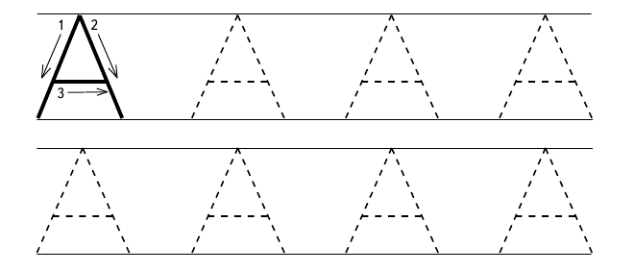

Назови и раскрась картинки. Все они, начинаются со звука А. Запомни это.

Раскрась букву У красным цветом. Обведи букву У по точкам
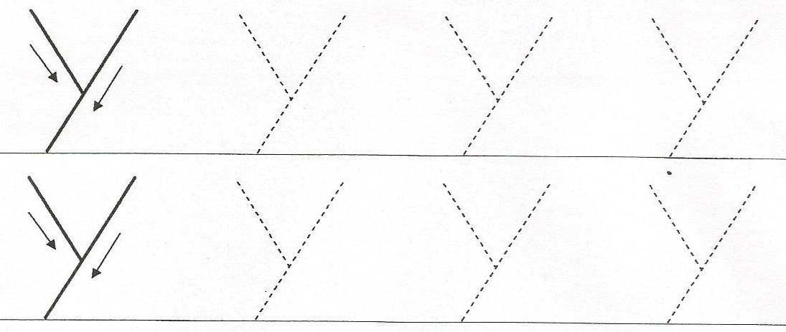

Назови и раскрась картинки. Все они начинаются со звука У. Запомни это.
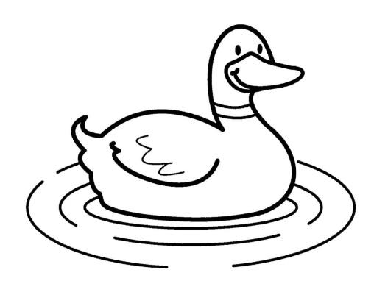 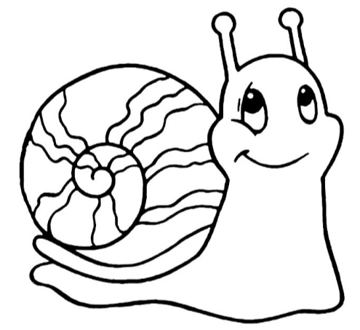

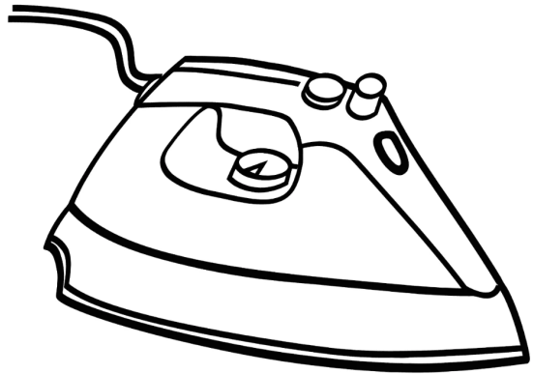

Задание 2

Соотнести букву с названием картинки, раскрась

О
У
А

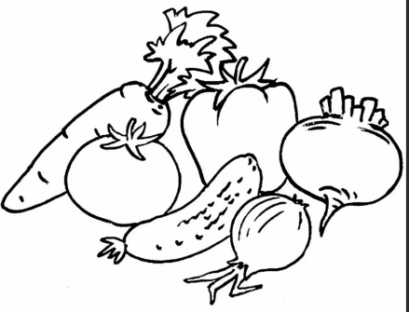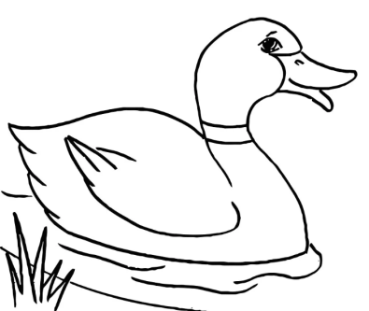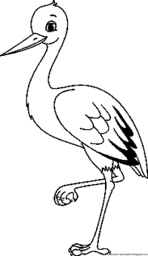

Читать:
АУ | ОУ | АО
УА | ОА | УО

Задание 3
Учим букву П. Прочитайте стихотворение ребенку, для наглядности используя счетные палочки. Затем попросите его самостоятельно сложить букву П из палочек.
Обвести букву П по точкам:
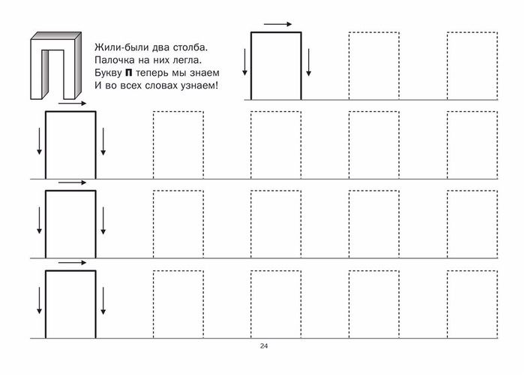
Учимся читать слоги: ребенок ставит указательный пальчик на первую звездочку с гласной буквой, называет ее и тянет, ведет по дорожке к другой звездочке с буквой П. Букву П произносить отрывисто. Получится АААААП, ООООП, УУУУП, ИИИИП. Рядом, на каждой строчке домик, в нем читаем, сокращая протяжность гласного: АП, ОП, УП, ИП
АП
П
А
П

И

П

У
П
О

ОП

УП

ИП

Задание 4
1. Картинный диктант (на доске картинки – кукла, шары, гнездо). Запиши букву, на которую оканчивается каждое слово.
2. Из ряда букв выпиши гласные.
М Ы О Ш Л У Н Р А
3. Составь слова из слогов и запиши их:
СА РО РА МА ША РЫ
(роса, рама, шары)
Составь схемы слов.
4. Запиши под диктовку слоги:
АУ АН ОМ РО ЛЫ ШУ
Выдели синим цветом согласные буквы, красным – гласные буквы.

5. Картинный диктант (на доске картинки – арбуз, осы, утка). Запиши букву, на которую начинается каждое слово.
6. Подчеркни гласные буквы:
Х Ы М О У Н
7. Запиши под диктовку слоги:
АУ АН ОМ РО
Подчеркни гласные буквы красным цветом.

Задание 5
Формы множественного числа с окончанием –ы

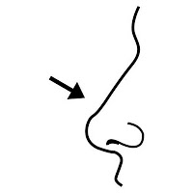
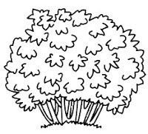

Задание 6

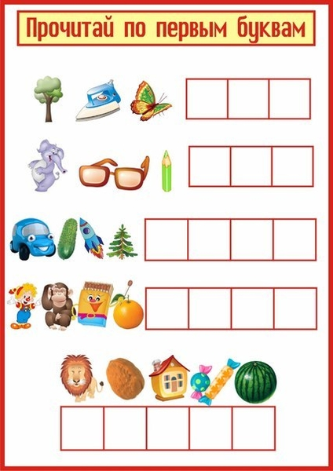

Задание 7
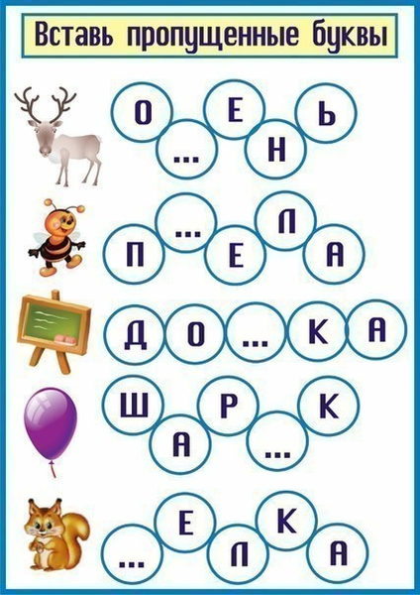
Задание 8
ЗВОНКИЕ-ГЛУХИЕ СОГЛАСНЫЕ
Б-Б'
1. Закончи слово так, чтобы появился звук Б или Б'
КА...___________ АР...________ ЗА…________
КЛУ...__________ ЯБ...________
2. Подпиши картинки и обозначь звуки Б—Б*.
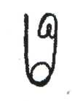__________________________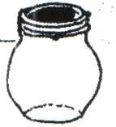____________
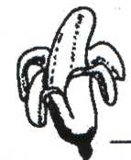_________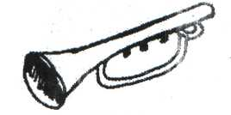____________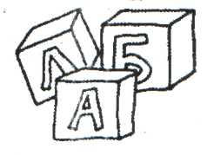__________

3.. Подбери парные слова по звукам Б—Б*, обозначь звуки.
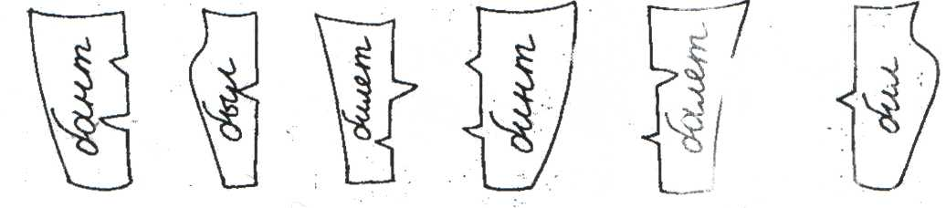
4.. Отгадай имя весёлого человечка, и ты его увидишь на карточке.
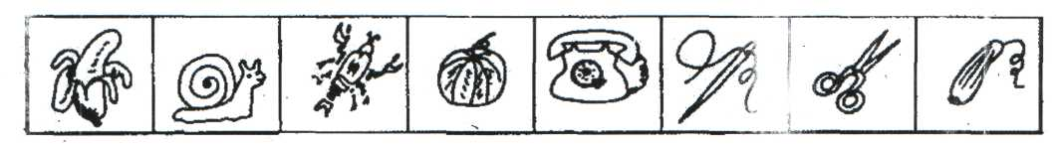

Задание 9
Средний род — окончания -О, -Е (Ё)

Неодушевлённые существительные
Перо, окно, мыло, дерево, зеркало, крыльцо, гнездо, озеро, яблоко, ведро, колесо, расписание, поле, полотенце, ружьё.
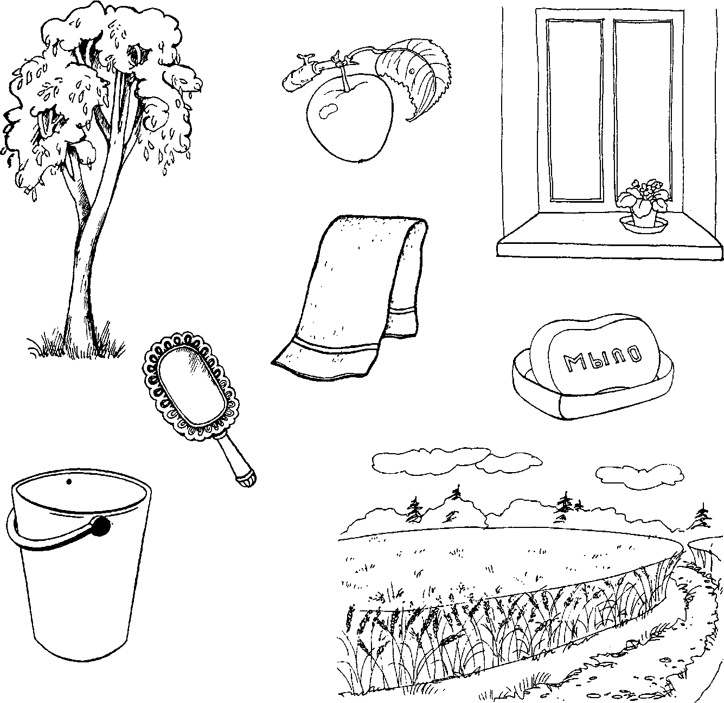

Придумай и назови существительные среднего рода с окончаниями -О, -Е (Ё)

Счет

Задание 1
Закрась СЕМЬ шишек коричневым карандашом. Найди цифру 7 и закрась её тем же цветом, что и шишки. Раскрась белочку.

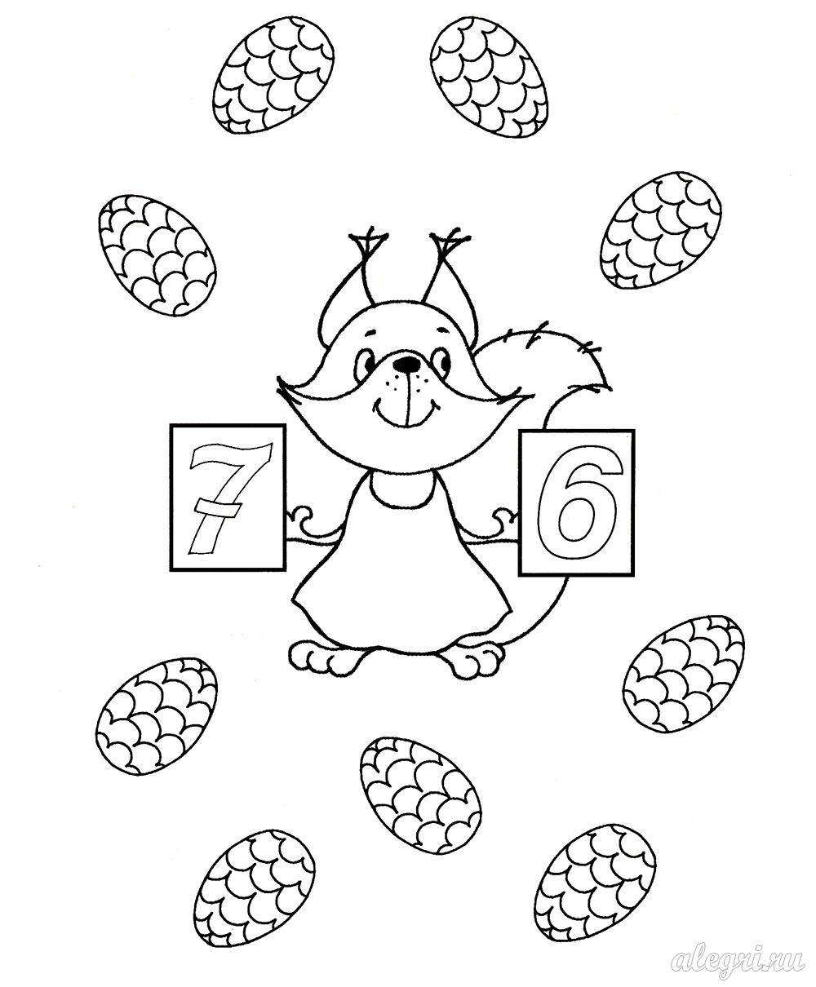

Задание 2

знаки равно, больше, меньше. Обведи по точкам знак равно

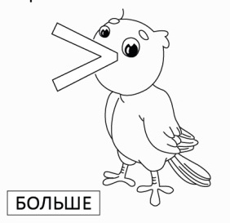
Раскрась клюв у вороны красным цветом, обведи знак больше по точкам простым карандашом

Раскрась клюв у вороны синим цветом, обведи знак меньше по точкам простым карандашом
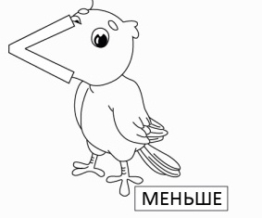

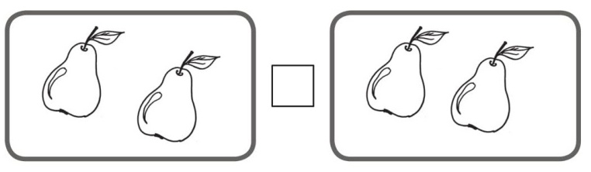
Сравни группы предметов и напиши в квадратике нужный знак
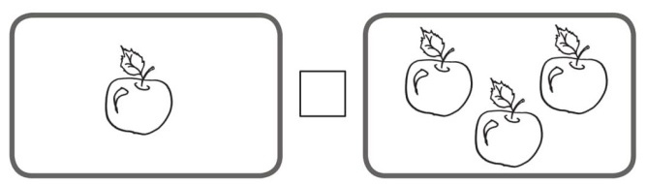

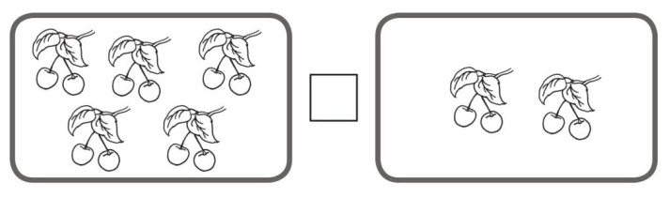

Задание 3
Дорисуй картинку, соединяя все точки по порядку, от 1 до 8. Что у тебя получилось? Раскрась рисунок. Дорисуй столько чаек, чтобы их стало ВОСЕМЬ.

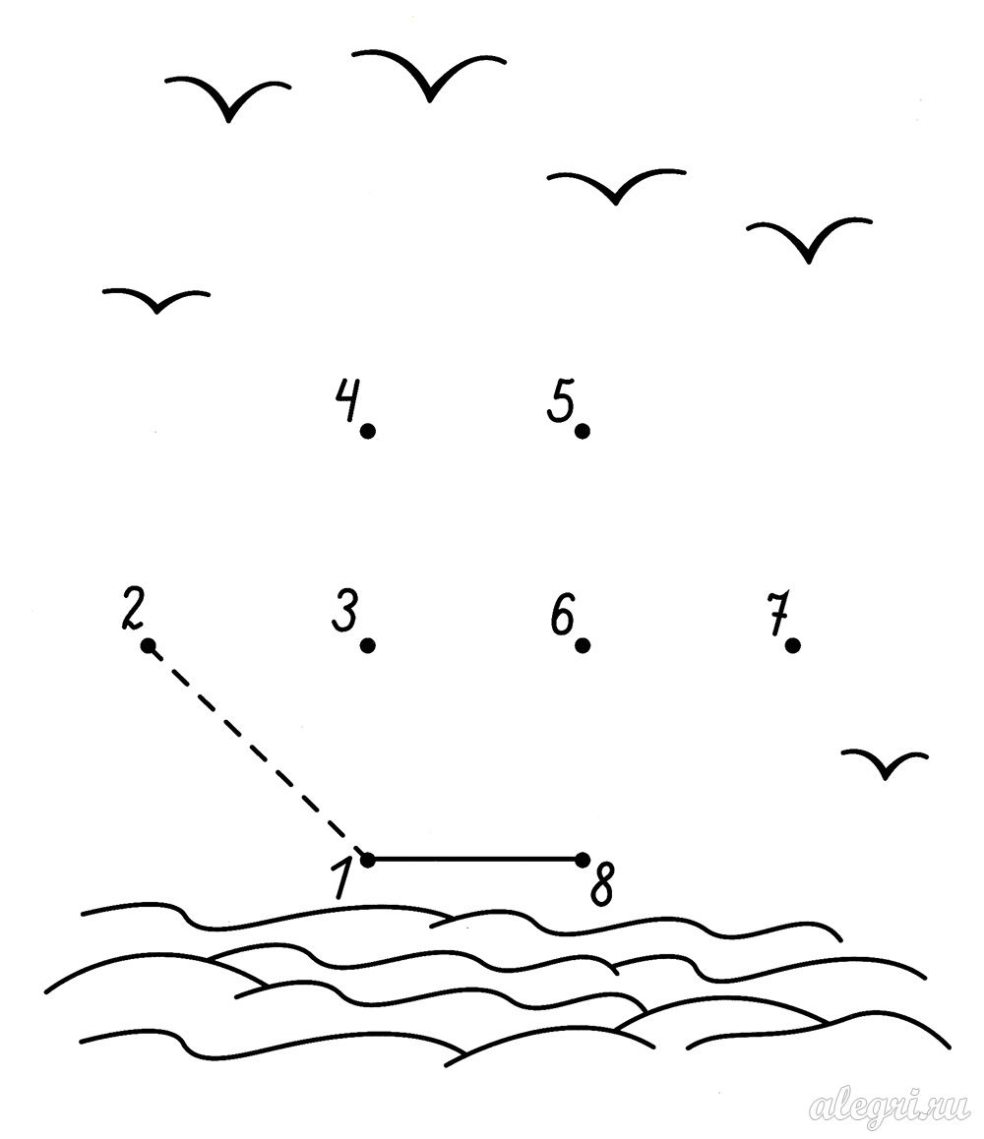

Задание 4
1. Нарисуй геометрические фигуры, какие ты знаешь.
2. Вставь пропущенные цифры:
1 __ __ 4
3. Сосчитай треугольники и запиши число:
▲▲▲▲
4. Нарисуй круг.
5. Запиши следующее число
3 _ ; 2_
6. Реши примеры:
1+1 2+1
7. Нарисуй в тетради 2 круга и 3 квадрата.
8. Каких чисел не хватает:
1, __, __, 4, __, __, __, 8.
9. Обведи по трафарету (круг, квадрат, треугольник). Закрась круг красным цветом, квадрат – жёлтым, треугольник – синим.
10. Реши задачу:
У кормушки было 14 воробьёв, а голубей на 2 меньше, чем воробьёв.
Сколько голубей было у кормушки?
11. Реши примеры:
10 + 8 10 + 10 1+17
18 – 10 20 – 10 14 – 10
12. Сравни числа и соедини их знаками =, <, >
11…. 13 5……..15
Задание 5

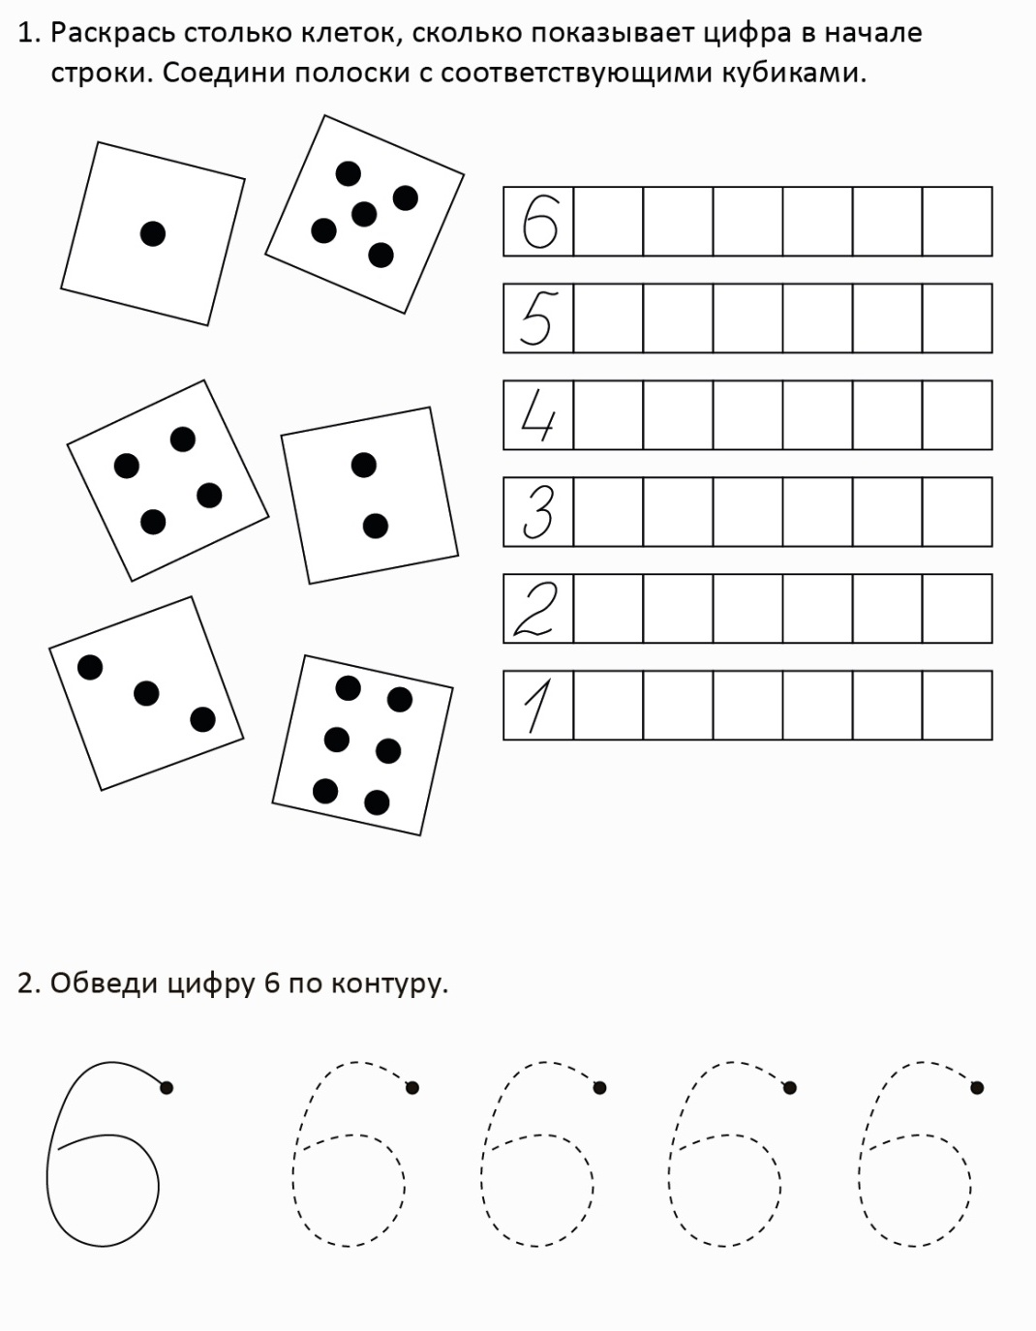
Задание 6
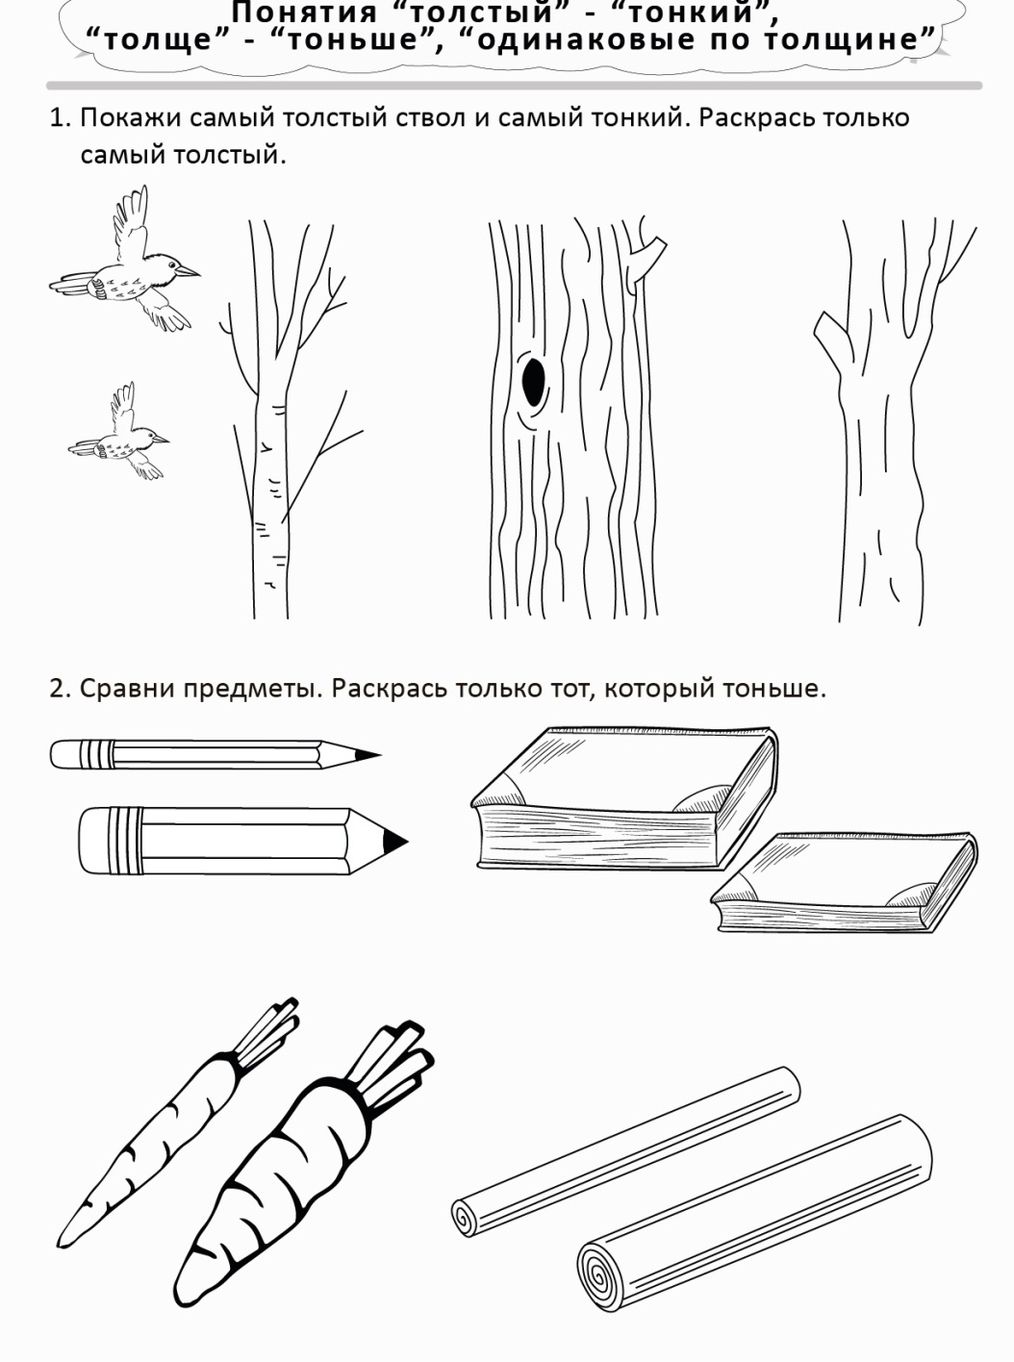

Задание 7
Раскрась яблоки зеленым цветом, а груши желтым.
Сколько всего фруктов на каждой строчке? Как получилось число пять?
4 и 1, 3 и 2, 2 и 3, 1 и 4

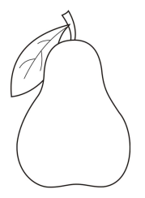

Задание 8

Соедини парные предметы. Раскрась их одинаково.

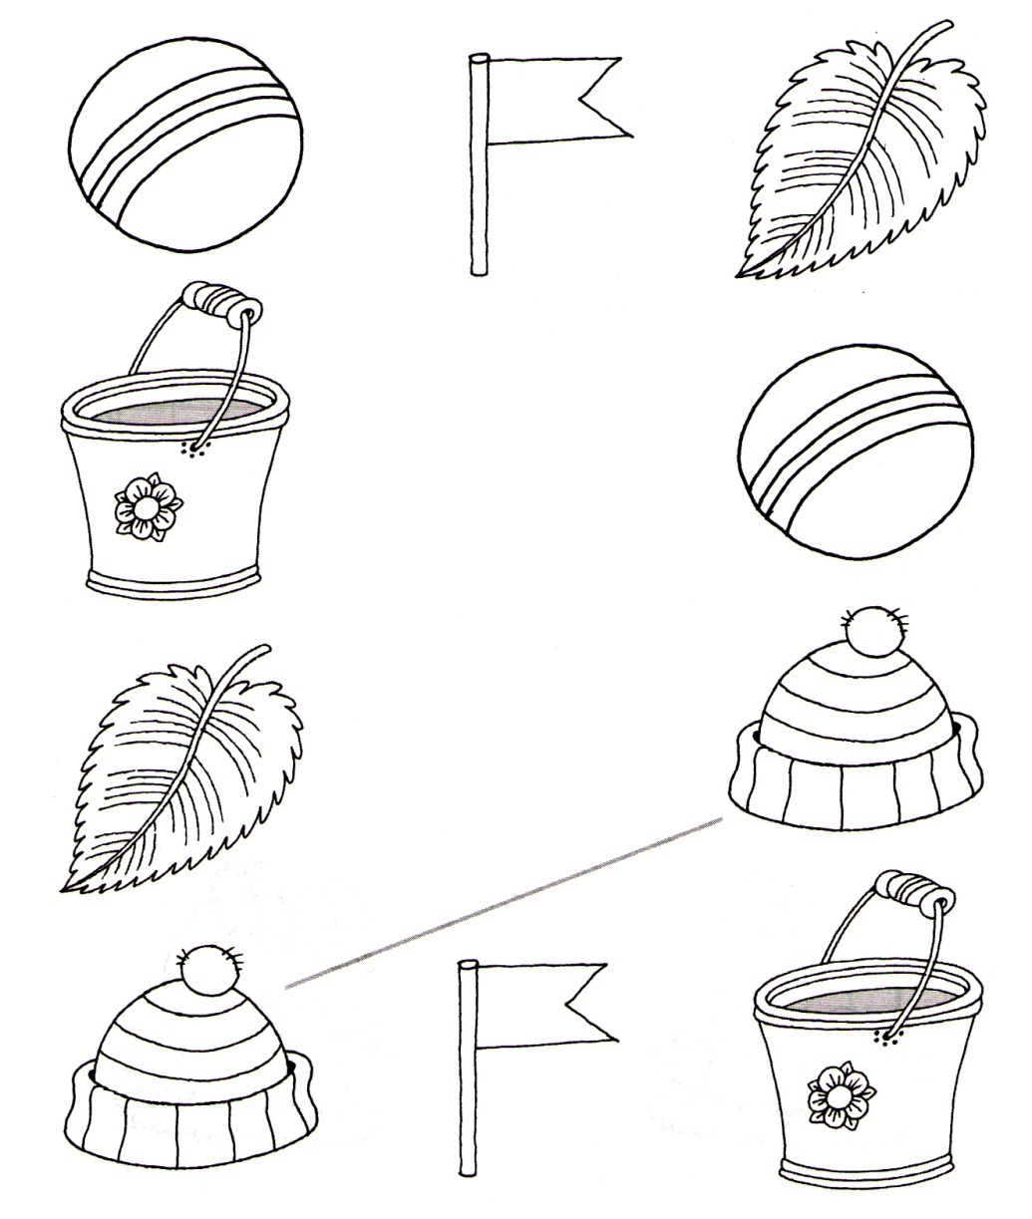

Задание 9

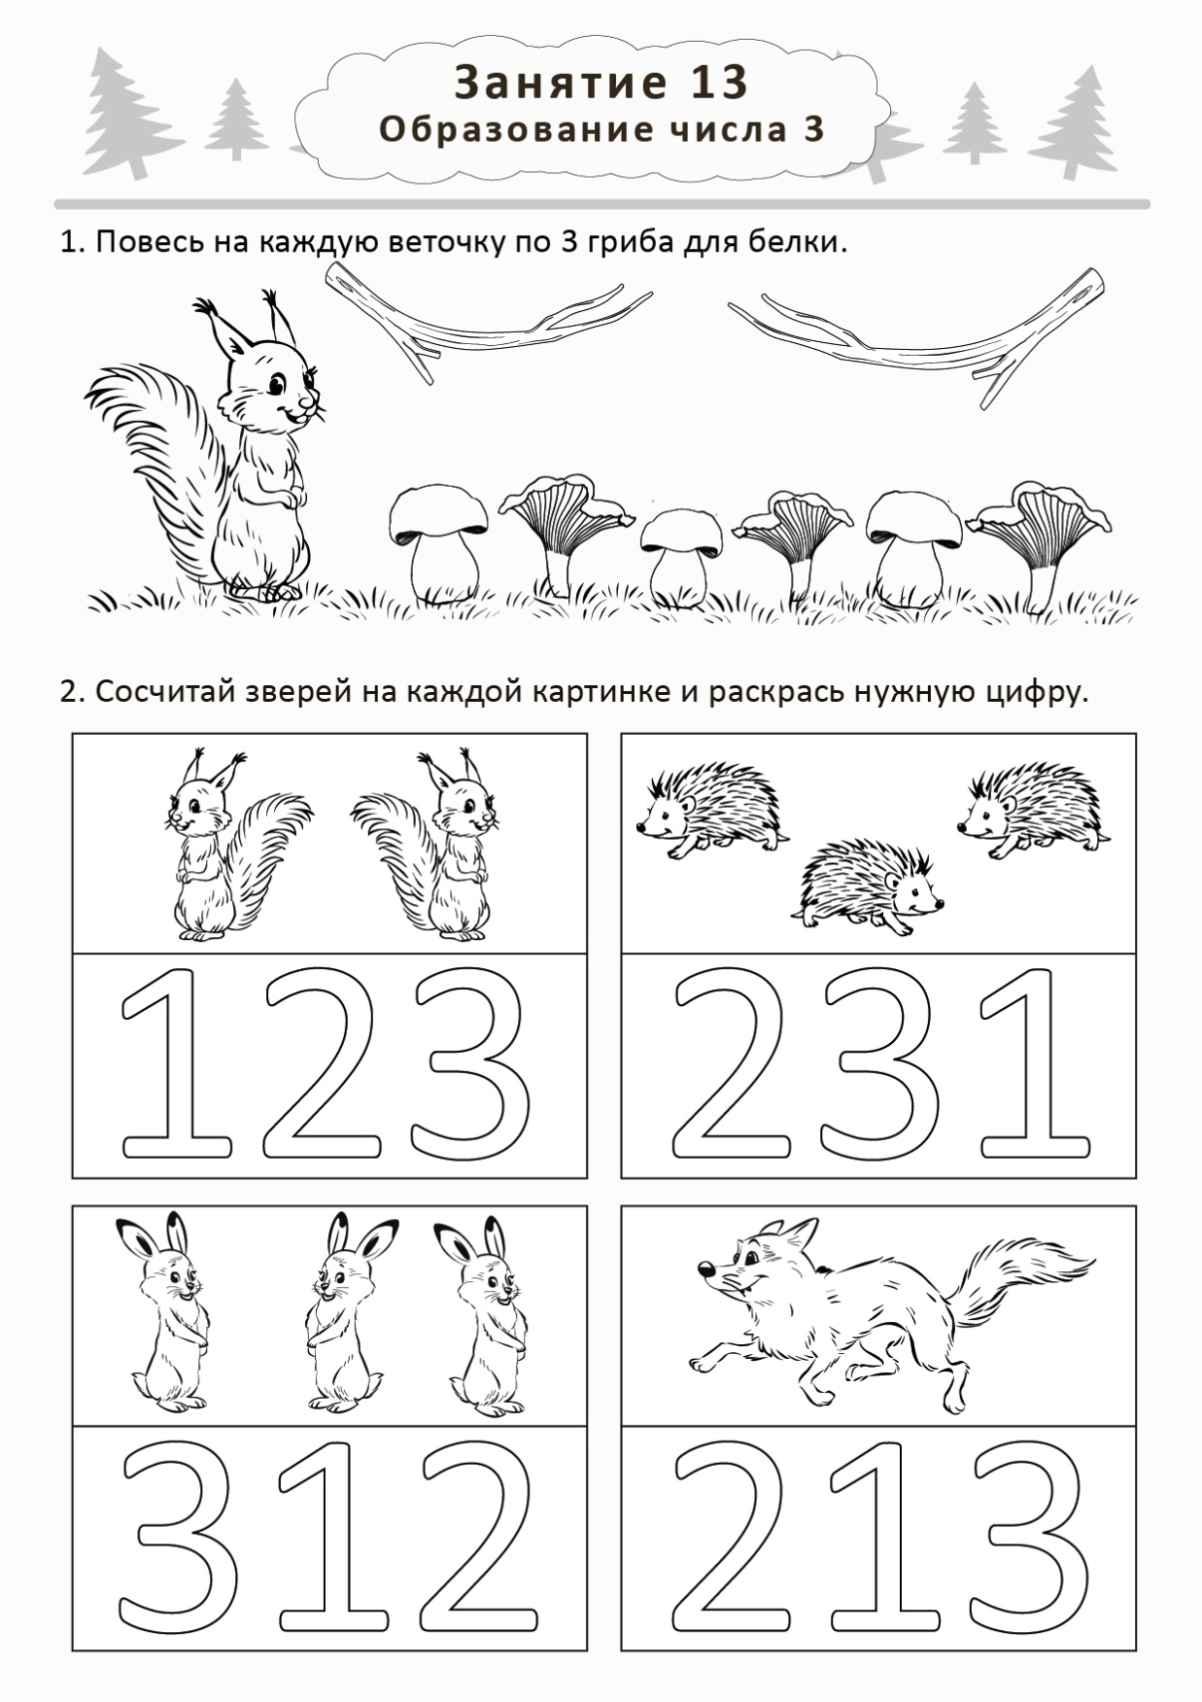

Задание 10

Соедини картинки с нужной цифрой. Раскрась картинки

2
1

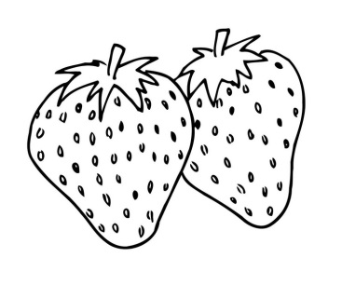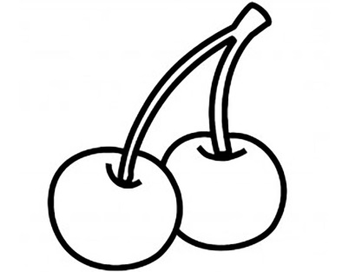

Развитие сенсорных эталонов
Задание 1
У какого мишки шарфик широкий, а у какого узкий? Раскрась широкий шарфик красным цветом, а узкий шарфик – зелёным. Какой мишка сидит на широкой скамейке, а какой – на узкой?

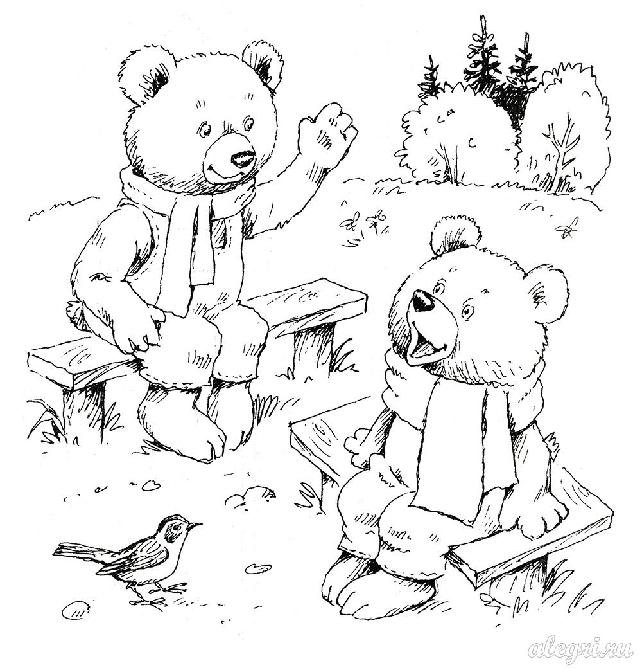

Задание 2
Сколько у мальчика больших мячиков, а сколько маленьких?
( покажи большие мячики, покажи маленькие мячики)

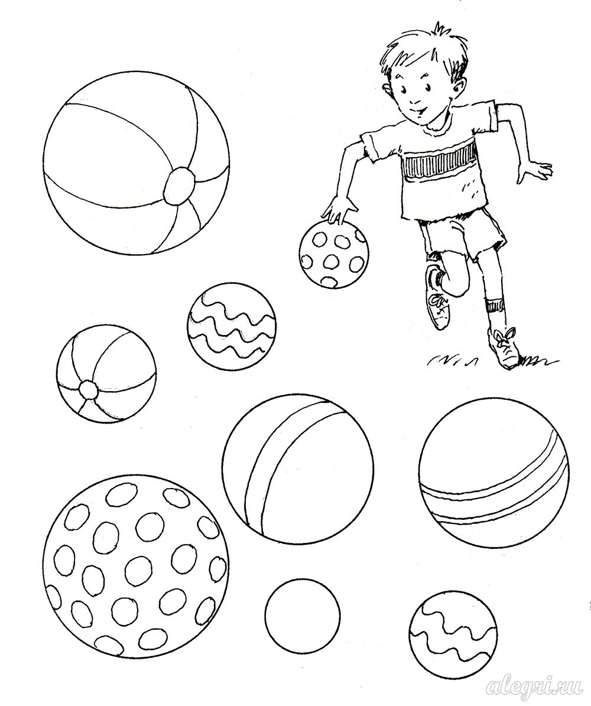

Задание 3

1. Застегнуть, расстегнуть пуговицы на одежде.
2. Показать и назвать пальцы на руке (указательный, большой).
3. Провести непрерывную плавную линию по нарисованному контуру
(пальцем, карандашом).
4. Заштриховать фигуру в заданном направлении.
5. Что лишнее и почему?

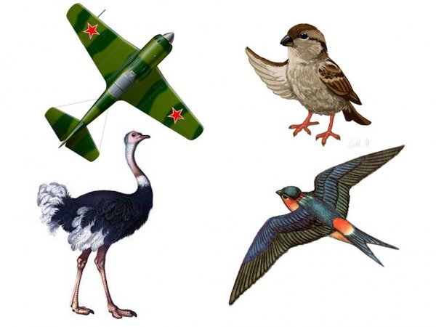

Задание 4
Раскрась длинную ленту синим цветом, а короткую – красным.
Раскрась длинный карандаш зелёным цвет, а короткий - желтым
